DIY HOUPACÍ DRÁHA S KULIČKOU - DŘEVĚNÁ STAVEBNICE
Komponenty

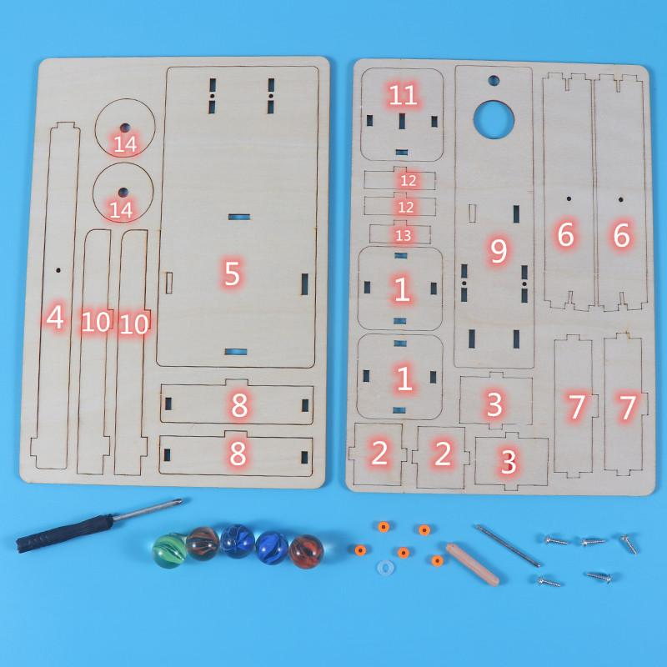
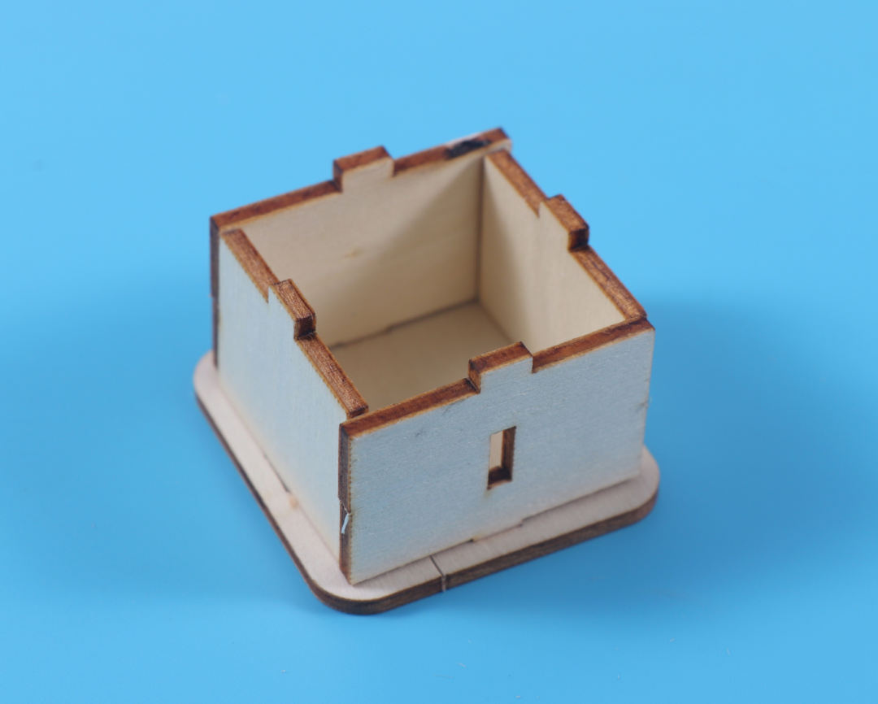
- Sestavte destičky č. 1, č.2 a č.3 do čtvercové krabičky.

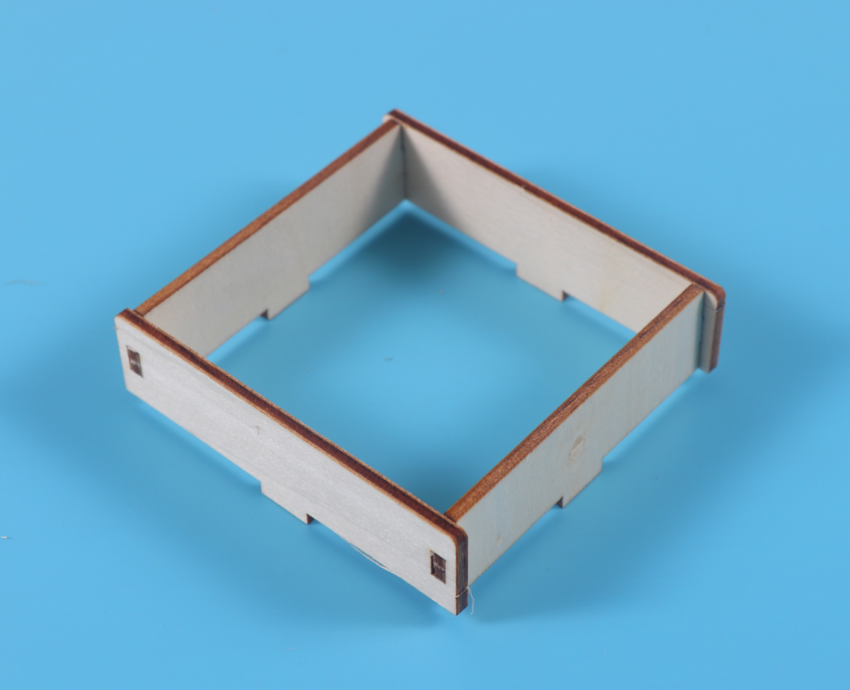

2. Sestavte desku č.7 a desku č.8 do rámu (každá deska je 2 ks).

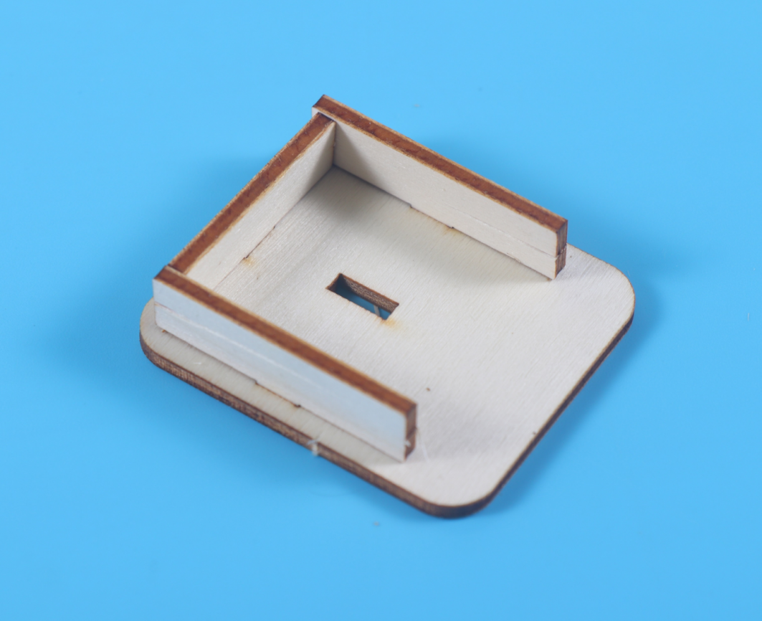
3. Sestavte krabici pomocí komponentů č.11, č.12 a č.13.

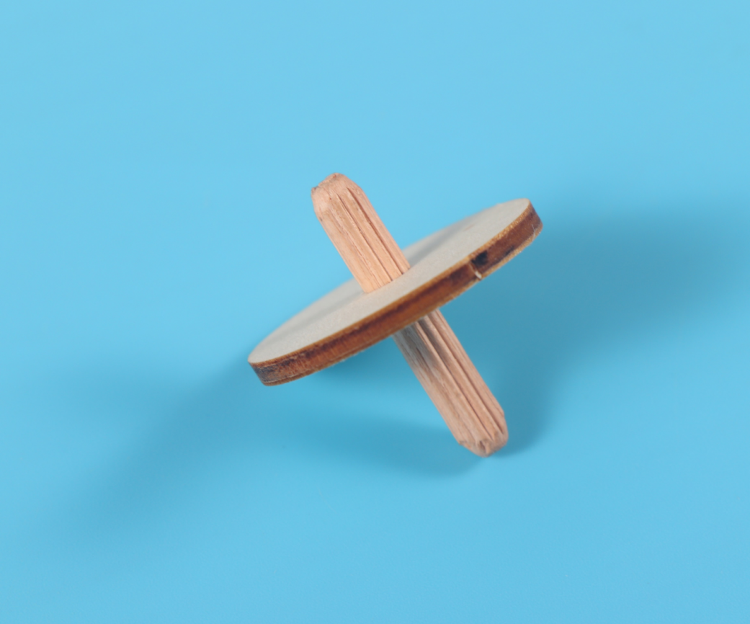

4. Sestavte tyč a desku č.14. Pokud je poloha nesprávná, lze ji upravit.

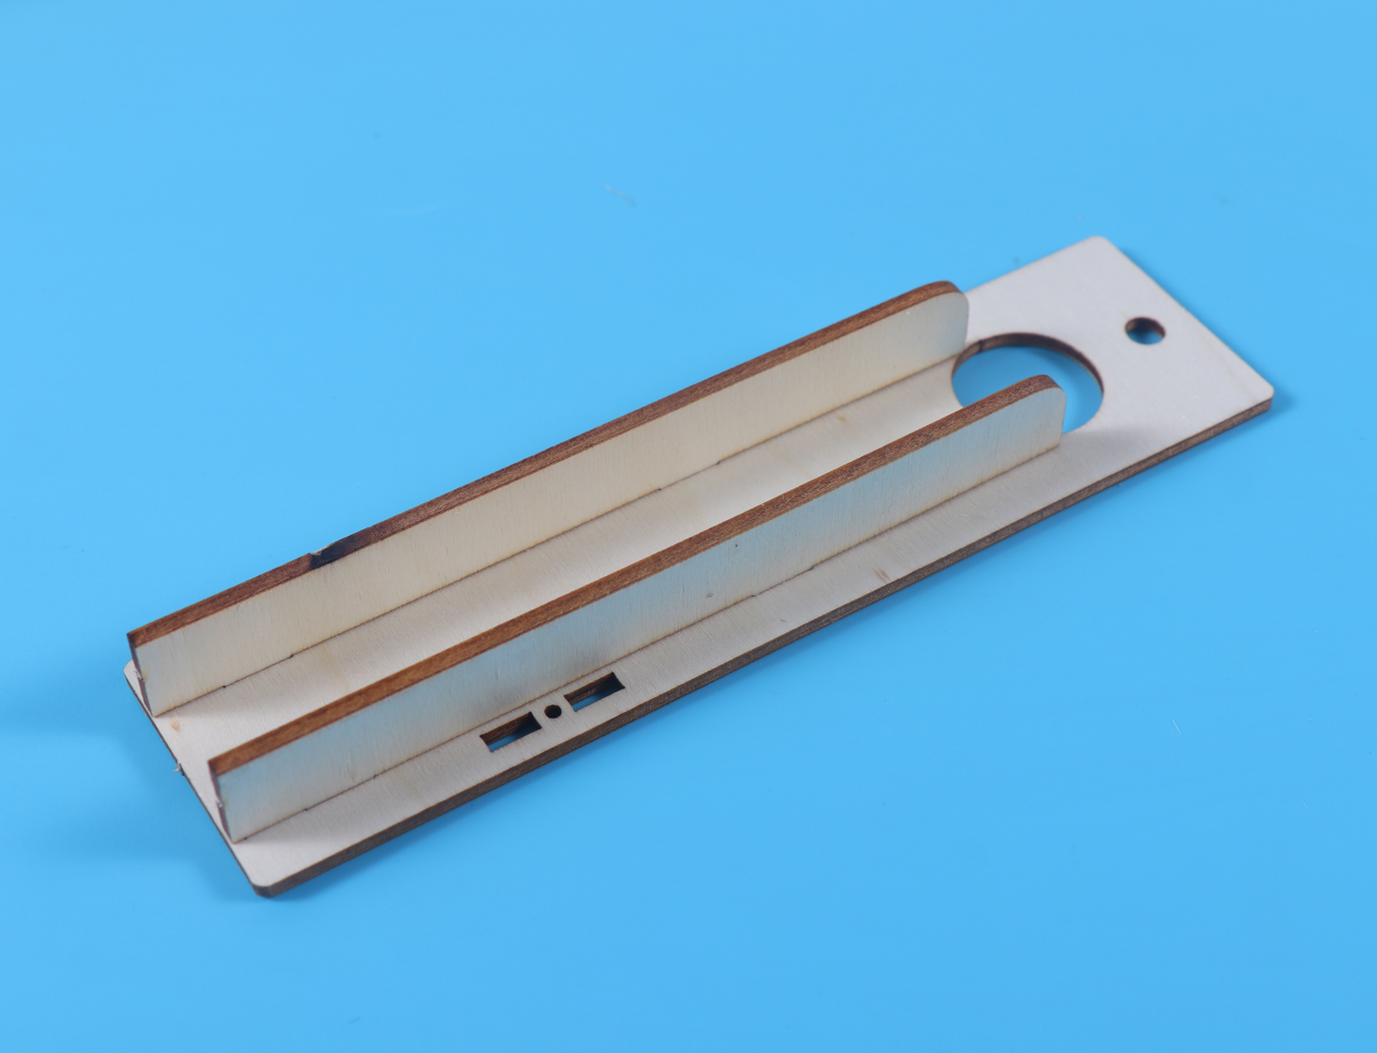
5. Pomocí destiček č.9 a č.10 sestavte dráhu.

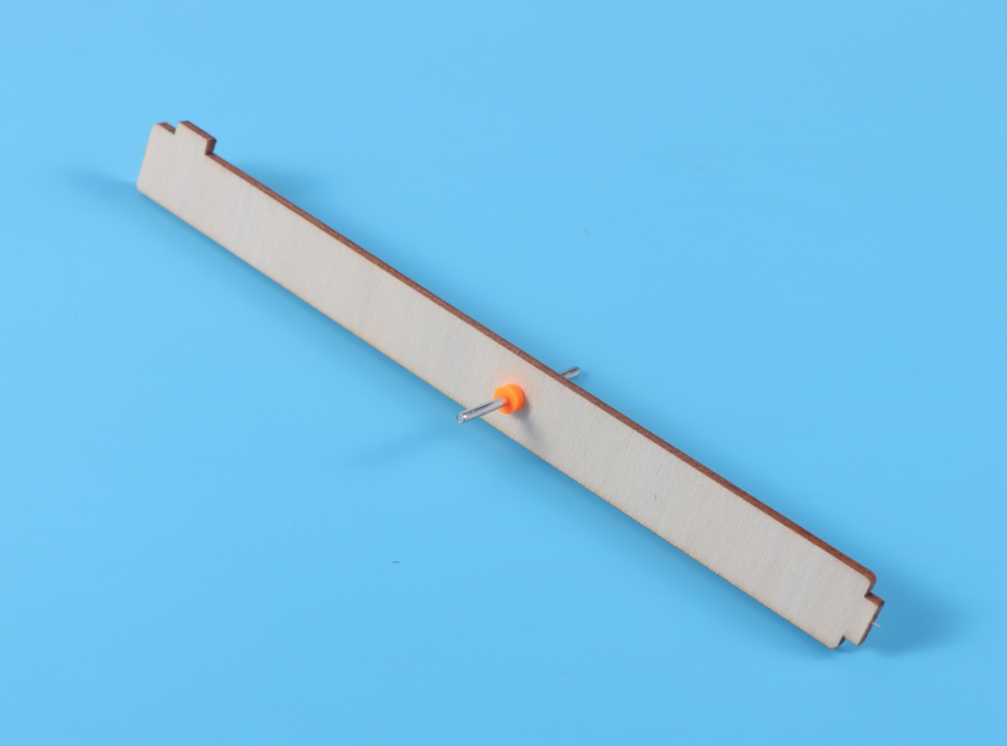
6. Osa prochází deskou č.4 a je na obou stranách upevněna pouzdry hřídele.

7. Smontujte osu desky č.4 s deskou č.6, upevněte obě strany desky č.6 pomocí pouzdra hřídele a použijte desku č.5 jako základ.
A upevněte základny šrouby.
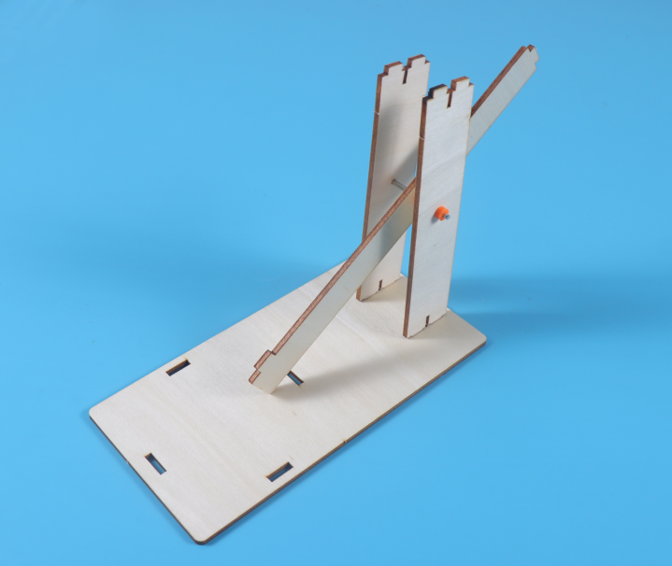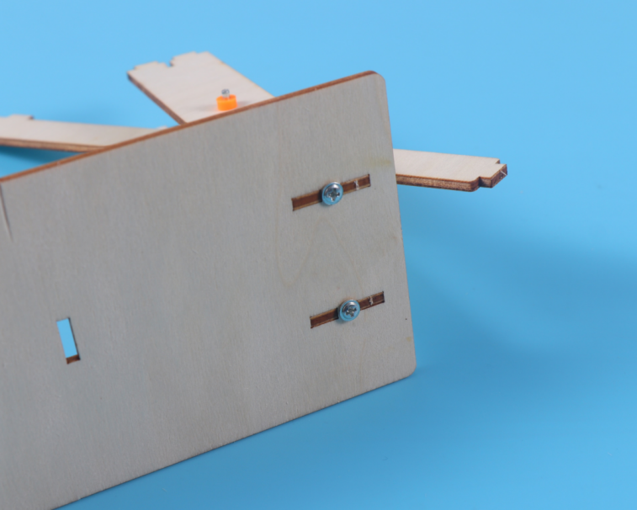
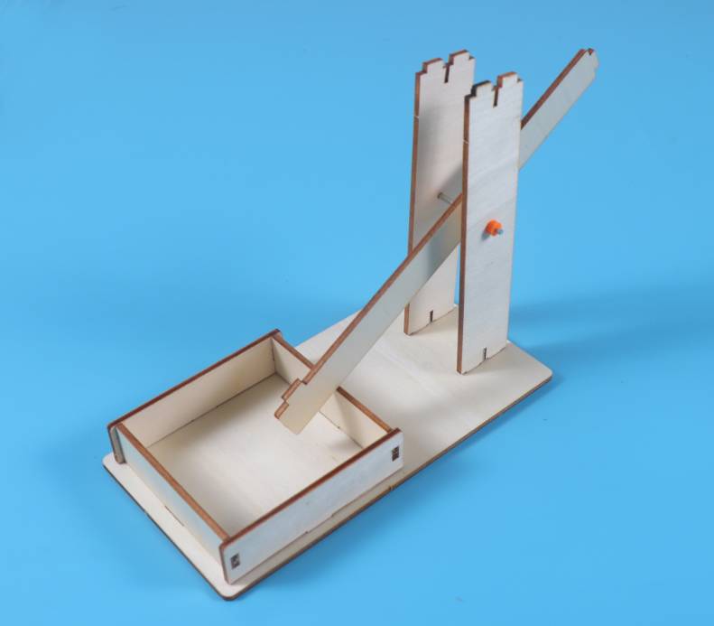
8. Rám z kroku 2 je namontován na základně.

9. Nainstalujte kolejnici z kroku 5 nad základnu a upevněte ji šrouby.
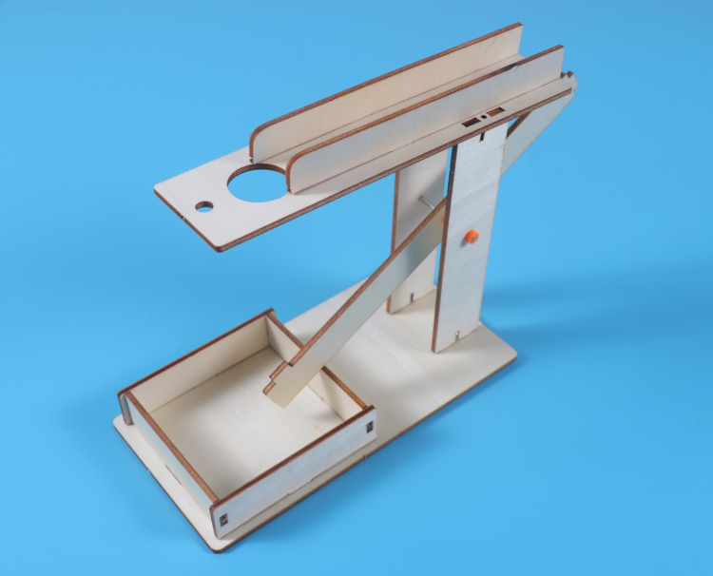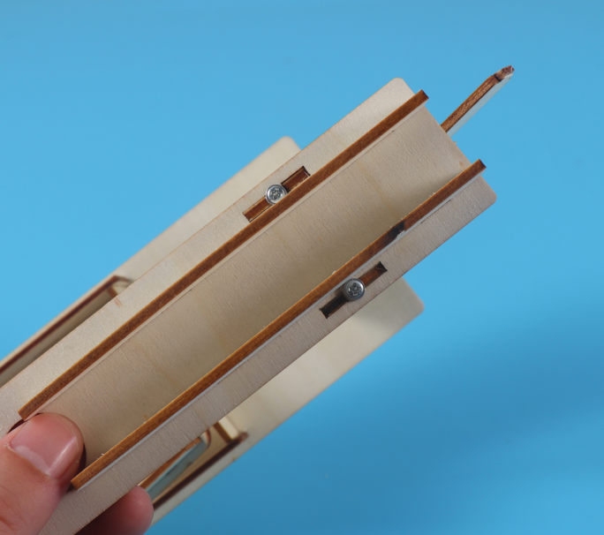
10. Namontujte krabičku z kroku 2 na základnu, jak je znázorněno na obrázku.
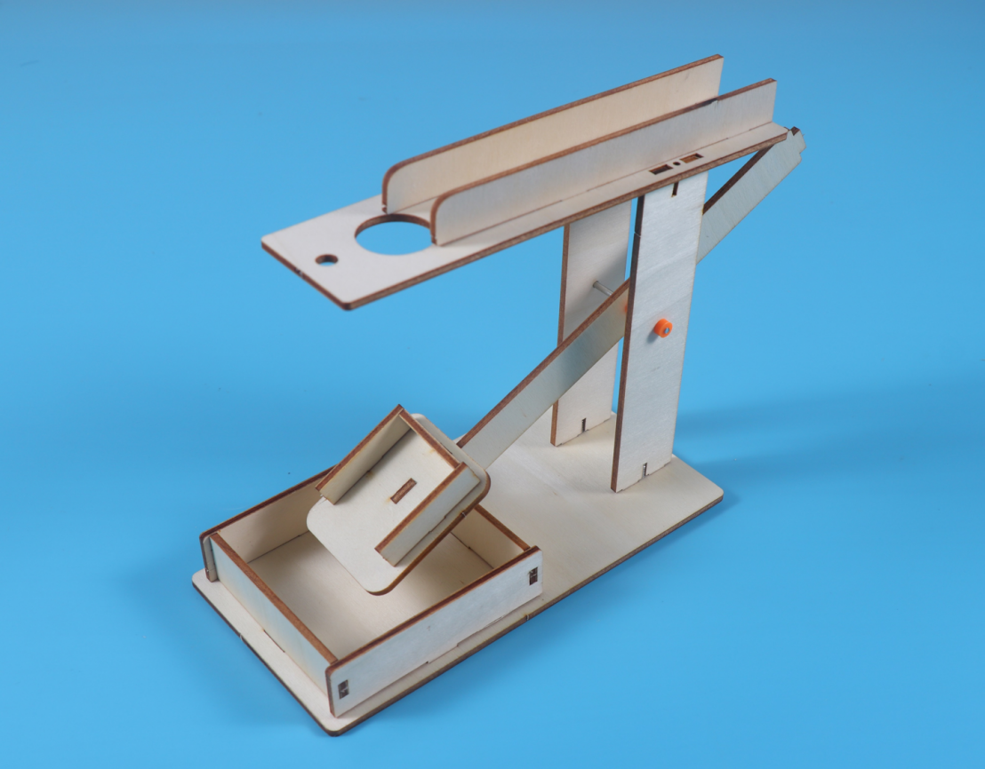
11. Připojte krok 4, jak je znázorněno na obrázku.
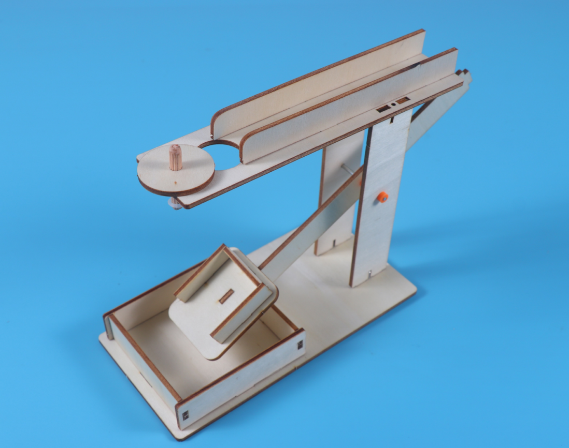

12. Sestavte krabičku z kroku 1, jak je znázorněno na obrázku, a pro dokončení dodejte kuličky.
